Приложение к Постановлению Совета Министров Донецкой Народной Республики от 25 июня 2016 г. № 8-13
БЛАНК ОРГАНА ГОСУДАРСТВЕННОГО НАДЗОРА
АКТ №
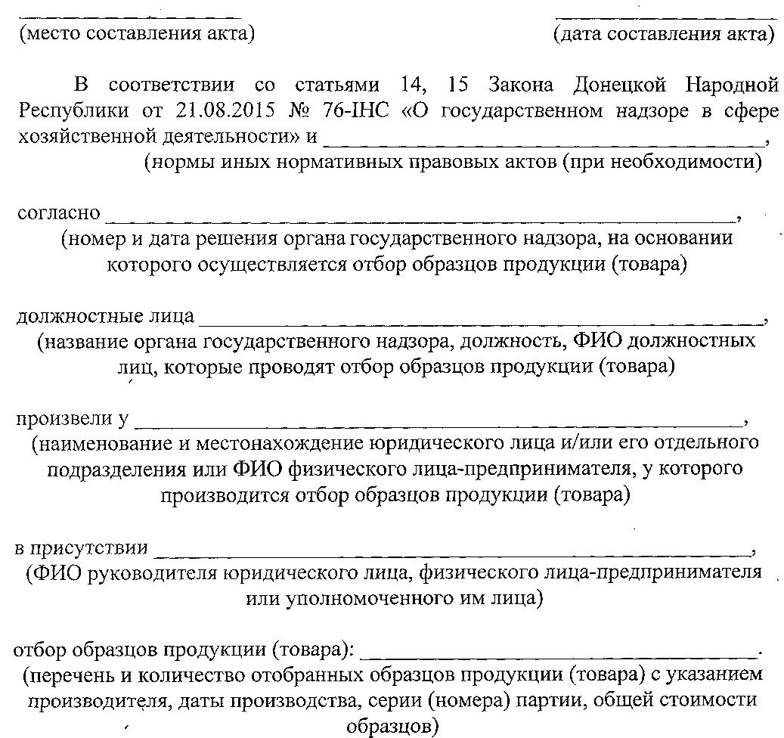
отбора образцов продукции (товара)
